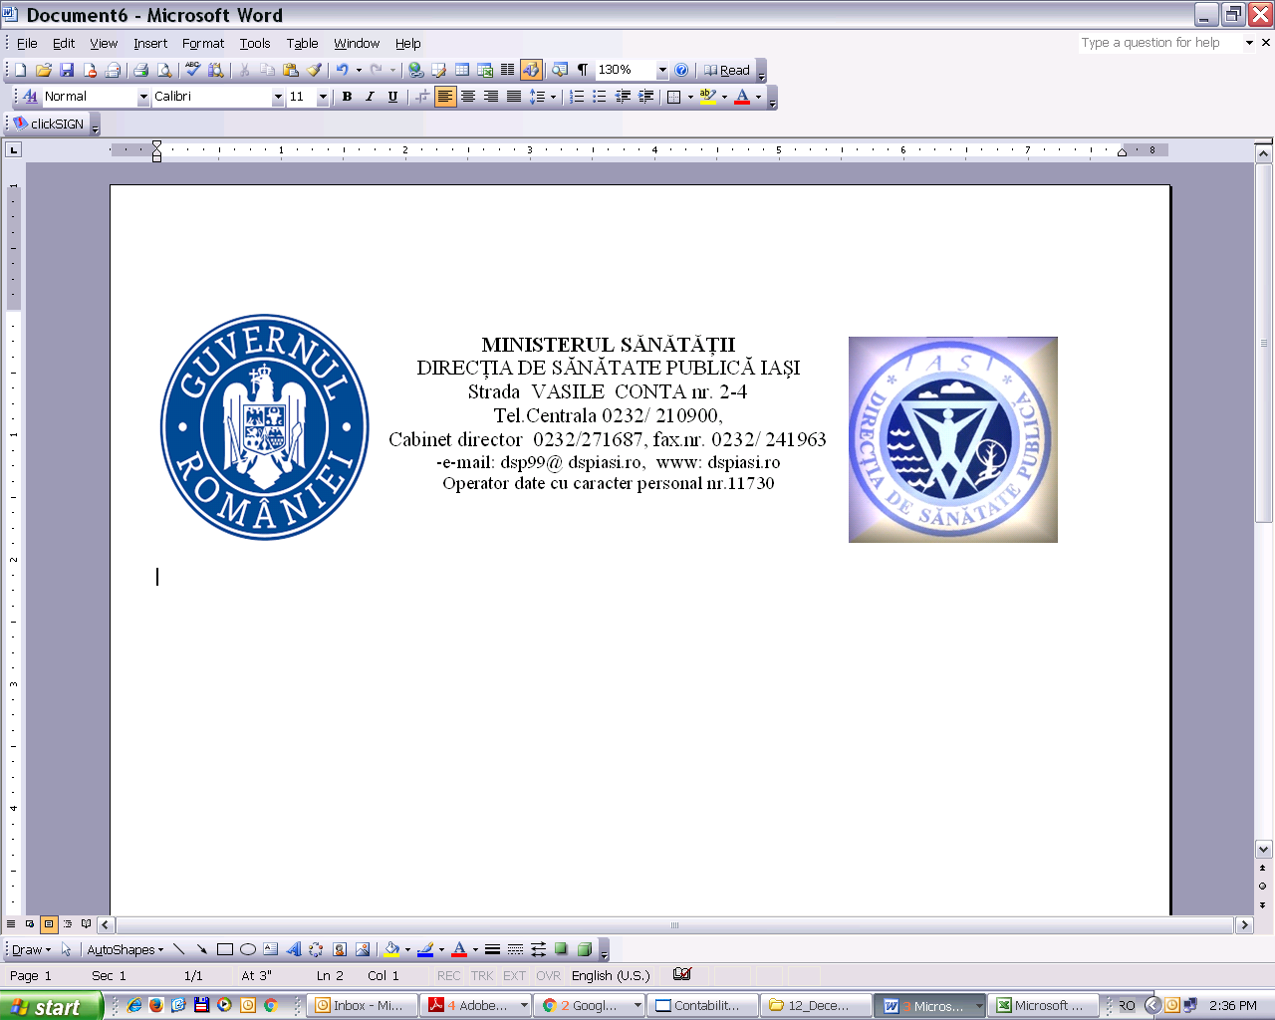

Ziua Mondială de Luptă Împotriva HIV/SIDA, 1 decembrie 2024

În data de 1 decembrie 2024 se celebrează „Ziua Mondială de Luptă Împotriva HIV/SIDA” (World AIDS Day), iar cu această ocazie, oameni din întreaga lume se reunesc pentru a sprijini persoanele care trăiesc cu HIV și pentru a-și aminti de cei care au murit din cauza SIDA.

Fiecare Zi Mondială de Luptă Împotriva HIV/SIDA se concentrează pe o anumită temă, în anul 2024 tema campaniei se referă la „Drepturile omului sunt pentru toți, iar sănătatea este un drept al omului!”.

Tema din acest an se alătură unei liste tot mai mari de provocări asupra cărora Ziua Mondială de Luptă Împotriva HIV/SIDA a alertat oamenii la nivel global. Înființată în anul 1988, Ziua Mondială de Luptă Împotriva HIV/SIDA a fost prima zi internațională pentru sănătatea globală. În fiecare an, Agențiile Națiunilor Unite, guvernele și societatea civilă derulează campanii în jurul unor teme specifice legate de HIV.

Ziua Mondială de Luptă Împotriva HIV/SIDA rămâne la fel de relevantă astăzi ca și în trecut, amintind oamenilor și guvernelor că HIV nu a dispărut. Încă există o nevoie critică de finanțare sporită pentru răspunsul la SIDA, pentru a crește gradul de conștientizare cu privire la impactul HIV asupra vieții oamenilor, pentru a pune capăt stigmatizării, discriminării și pentru a îmbunătăți calitatea vieții persoanelor care trăiesc cu HIV.

HIV rămâne o problemă majoră de sănătate publică la nivel mondial, după ce se estimează că 42,3 milioane de vieți au fost pierdute până în prezent. Transmiterea bolii este prezentă în toate țările, la nivel global.
Se estimează că la sfârșitul anului 2023 trăiau cu HIV 39,9 milioane de persoane, dintre care 65% se aflau în Regiunea OMS Africa.
În anul 2023, aproximativ 630.000 de persoane au murit din cauze legate de HIV și se estimează că 1,3 milioane de persoane au dobândit HIV.
Infecția cu HIV nu se vindecă. Cu toate acestea, având acces la prevenire, diagnosticare, tratament și inclusiv îngrijirea eficace, a infecțiilor oportuniste favorizate de HIV, infecția cu HIV a devenit o afecțiune cronică gestionabilă, permițând persoanelor care trăiesc cu HIV să ducă o viață lungă și de o calitate bună.
OMS, Fondul Global și UNAIDS au strategii globale privind HIV, care sunt în concordanță cu ținta Obiectivului de Dezvoltare Durabilă 3.3 de a pune capăt epidemiei HIV până în anul 2030.
Până în anul 2025, 95% dintre toate persoanele care trăiesc cu HIV ar trebui să aibă un diagnostic, dintre acestea 95% ar trebui să primească un tratament antiretroviral care să le salveze viețile, iar 95% dintre persoanele care trăiesc cu HIV sub tratament ar trebui să obțină o încărcătură virală suprimată în beneficiul sănătății personale și pentru reducerea transmiterii ulterioare a HIV. În anul 2023, aceste procente erau 86%, 89%, respectiv 93%.
În anul 2023, dintre toate persoanele care trăiau cu HIV, 86% își cunoșteau statutul, 77% primeau terapie antiretrovirală și 72% aveau încărcături virale suprimate.

În România, conform datelor prezentate de Compartimentul pentru Monitorizarea şi Evaluarea Infecției HIV/SIDA al Institutului Național de Boli Infecțioase “Prof. Dr. Matei Balș”, situația este următoarea:
- la data de 30 iunie 2024, numărul pacienților cu HIV/SIDA în viață era de 18.359, dintre care 144 din grupa de vârstă 0-14 ani, 126 din grupa de vârstă 15-19 ani și 18.089 de persoane cu vârsta ≥ 20 ani;
- numărul de cazuri noi HIV/SIDA depistate în semestrul I 2024 a fost de 321;
- numărul de decese înregistrate în semestrul I 2024 a fost de 95;
- totalul cazurilor HIV/SIDA (cumulativ 1985-2024) a fost de 28.273, din care: totalul cazurilor HIV (cumulativ 1992-2024) este de 9.668; totalul cazurilor SIDA (cumulativ 1985-2024) este de 18.605;
- totalul deceselor prin SIDA din perioada 1985-2024 a fost de 8.651;
- la 31.12.2023, numărul persoanelor aflate în tratament şi profilaxie post-expunere a fost de 15.397;
- căile de transmitere principale la noile cazuri sunt sex neprotejat heterosexual (58.56% din cazuri), sex neprotejat în rândul bărbaților care fac sex cu alți bărbați (31.15% din cazuri), consumatori de droguri injectabile (4.67% din cazuri).

Conform Strategiei Naționale pentru supravegherea, controlul și prevenirea cazurilor de infecție cu HIV/SIDA în perioada 2022-2030, obiectivul de sănătate prioritar pentru România cu privire la HIV/SIDA este menținerea profilului de țară cu incidență redusă a HIV.
În acest context, Ziua Mondială de Luptă Împotriva HIV/SIDA este atât o sărbătoare a realizărilor obținute, dar și un apel la acțiune pentru a împuternici comunitățile să dețină un rol activ în prevenirea HIV/SIDA.

Activitățile de informare a populației, de mobilizare a eforturilor tuturor părților responsabile și a comunităților din țara noastră în răspunsul la infecția cu HIV urmărește în principal:
- Promovarea testării HIV atât pentru populația generală, cât și pentru grupurile cu risc crescut de infectare și accesul pentru persoanele refugiate din cauza războiului.
- Mobilizarea populației generale și a liderilor de opinie pentru promovarea testării și prevenției.
- Promovarea beneficiilor tratamentului antiretroviral, încurajarea persoanelor HIV pozitive să inițieze tratamentul și să îl mențină.
- Reducerea nivelului de discriminare a persoanelor care trăiesc cu HIV și a altor populații- cheie și vulnerabile la HIV.

Lumea poate pune capăt SIDA, dacă drepturile tuturor sunt protejate.

Prin punerea în centrul atenției a nevoii de a respecta drepturile omului și prin implicarea comunităților, lumea poate pune capăt SIDA ca amenințare pentru sănătatea publică până în anul 2030.

Progresul substanțial care a fost realizat în răspunsul la infecția HIV este direct legat de progresul în protejarea drepturilor omului. La rândul lor, progresele înregistrate prin răspunsul la HIV au stimulat progrese mai ample în realizarea dreptului la sănătate și întărirea sistemelor de sănătate.

Lacunele în respectarea drepturilor omului pentru toți oamenii împiedică lumea să meargă pe calea care poate să pună capăt SIDA și astfel afectează sănătatea publică, iar acum o creștere a atacurilor împotriva drepturilor oamenilor amenință să submineze progresele care au fost realizate.

Pentru a pune capăt SIDA trebuie să reușim să îi implicăm pe toți cei care trăiesc cu boala, pe cei expuși riscului de infectare sau pe cei care sunt afectați de HIV – în special incluzându-i pe cei care au fost cei mai excluși și marginalizați. Egalitatea de gen este un element esențial al unei abordări a SIDA care se bazează pe drepturile omului. Acceptarea, respectul și grija sunt vitale. Orice atitudini, reglementări sau practici care pedepsesc, discriminează sau stigmatizează oamenii – doar pentru că aceștia sunt femei, sau fete, sau fac parte din comunități marginalizate – împiedică accesul la prevenirea, testarea, tratarea și îngrijirea persoanelor cu infecție HIV.

Calea care poate pune capăt SIDA este cea a respectării drepturilor omului. Susținerea Declarației Națiunilor Unite privind drepturile omului și promovarea incluziunii tuturor comunităților sunt esențiale pentru a pune capăt SIDA, pentru a asigura dezvoltarea durabilă și pentru securitatea umană.

Deoarece schimbarea nu depinde de un moment, ci de o mișcare, mesajul „Drepturile omului sunt pentru toți, iar sănătatea este un drept al omului!” va continua să fie difuzat în întreaga lume de la momentul lansării Raportului Zilei Mondiale de Luptă Împotriva HIV/SIDA din 26 noiembrie, pe tot parcursul lunii decembrie și nu numai.

Respectarea drepturilor omului este o bază esențială a unui răspuns eficient la infecția HIV. Această Zi Mondială de Luptă Împotriva HIV/SIDA este un apel la acțiune pentru a proteja sănătatea tuturor prin protejarea drepturilor fiecărui om.
Liderii trebuie să respecte drepturile omului!

